PRESSEMITTEILUNG 8. Februar 2024
QUANTRON ernennt CFO Beate Reimann als neues Vorstandsmitglied
- Beate Reinmann (CFO) wird neues Mitglied im Vorstand der Quantron AG
- Die Umstrukturierung auf Vorstandsebene ist Ausdruck der konsequenten Umsetzung der Unternehmensstrategie
- “Time to Deliver” als Motto für das Jahr 2024

Die Quantron AG, Spezialist für nachhaltigen Personen- und Gütertransport, gibt Veränderungen in ihrem Vorstand bekannt, um die Weichen für ihr weiteres internationales Wachstum zu stellen. Beate Reimann, Chief Finance Officer (CFO) wurde als neues Mitglied in den Vorstand berufen.
Beate Reimann verfügt über mehr als 25 Jahre Erfahrung in globalen Unternehmen. Seit Juli 2023 unterstützt sie die Quantron AG bei der nächsten Finanzierungsrunde und wird eine wichtige Rolle bei der Globalisierung und Vorbereitung der Quantron AG auf die Kapitalmarkt- und Börseneinführung spielen.
Zu ihrer neuen Rolle im QUANTRON-Vorstand erklärt sie: „Die Berufung in den Vorstand der QUANTRON AG ist für mich eine großartige Gelegenheit, meine internationale Finanzmarktexpertise gewinnbringend einzubringen. Inmitten des Scale-up-Prozesses, in dem sich das Unternehmen befindet, wird mein Fokus auf der nachhaltigen Finanzstrategie für erfolgreiches Wachstum und weitere Internationalisierung liegen. Meine Vorstandskollegen und ich arbeiten gemeinsam an dem Ziel, die Dekarbonisierung des Verkehrssektors mit innovativer Technologie und neuen Business Modellen voranzutreiben und QUANTRON als Vorreiter für emissionsfreie Mobilitätslösungen in internationalen Märkten zu etablieren.“
Die Umstrukturierung auf Vorstandsebene ist Ausdruck der konsequenten Umsetzung der Unternehmensstrategie. Das Jahr 2024 steht unter dem Motto “Time to Deliver“, wobei neue Kunden die Null-Emissionsfahrzeuge von QUANTRON übernehmen und erste schwere Brennstoffzellen-LKW des Modells QUANTRON QHM FCEV ausgeliefert werden. Zudem weitet das Unternehmen seine globale Präsenz auf internationalen Märkten aus.
Andreas Haller, CEO und Gründer der Quantron AG, betont: „Ich freue mich sehr, Beate Reimann als neues Mitglied in unserem Vorstand begrüßen zu dürfen. Sie wird uns mit ihrer Expertise insbesondere hinsichtlich des Abschlusses der B-Runde unterstützen. Diese Veränderungen sind entscheidende Schritte, um unser internationales Wachstum zu begleiten.“
Bilder (Zum Download bitte auf die Bildvorschau klicken):
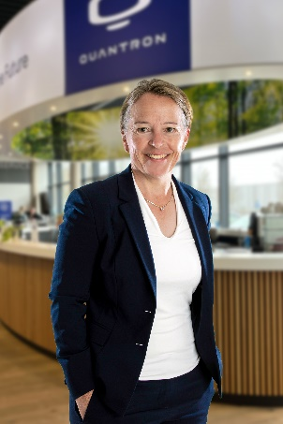 | Beate Reimann, CFO und Vorstand der Quantron AG
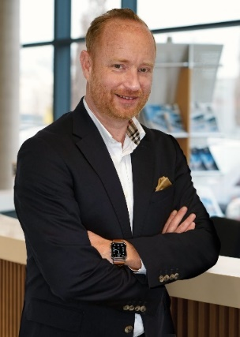 | Andreas Haller, Gründer und CEO der Quantron AG

Die Originalbilder in hoher und niedriger Auflösung finden Sie hier: Pressemitteilungen der Quantron AG (https://www.quantron.net/q-news/pr-berichte/)

Über die Quantron AG
Die Quantron AG ist Plattformanbieter und Spezialist für nachhaltigen Personen- und Gütertransport; insbesondere für LKW, Busse und Transporter mit vollelektrischem Antriebsstrang und H₂-Brennstoffzellentechnologie. Das deutsche Unternehmen aus dem bayerischen Augsburg verbindet als Hightech-Spinoff der renommierten Haller GmbH über 140 Jahre Nutzfahrzeugerfahrung mit modernstem E-Mobilitäts-Knowhow und positioniert sich global als Partner bestehender OEMs.
Mit dem Quantron-as-a-Service Ecosystem (QaaS) bietet QUANTRON ein Gesamtkonzept, das alle Facetten der Mobilitätswertschöpfungskette umfasst: QUANTRON INSIDE beinhaltet ein breites Angebot an sowohl Neufahrzeugen als auch Umrüstungen für Bestands- und Gebrauchtfahrzeuge von Diesel- auf batterie- und wasserstoffelektrische Antriebe mit der hoch-innovativen QUANTRON INSIDE Technologie. QUANTRON CUSTOMER SOLUTIONS gewährleistet mit einem europaweiten Netzwerk von 700 Servicepartnern digitale und physische Aftersales-Lösungen sowie ein Serviceangebot für Wartung, Reparatur und Ersatzteile, Telematik- und In-Cloud-Lösungen für Ferndiagnose und Flottenmanagement. Kunden erhalten eine individuelle Beratung zu u. a. maßgeschneiderten Lade- und Tanklösungen, Miet-, Finanzierungs- und Leasingangeboten. In der QUANTRON Academy werden außerdem Schulungen und Workshops angeboten. QUANTRON ENERGY & POWER STATIONS wird zukünftig als Plattform die Produktion und den Vertrieb von grünem Wasserstoff und Strom realisieren. Dafür hat sich die Quantron AG mit starken globalen Partnern zusammengeschlossen. Diese Clean Transportation Alliance bildet gleichzeitig auch einen wichtigen Baustein für die Versorgung von Fahrzeugen mit der notwendigen grünen Lade- und H2-Tank-Infrastruktur.
QUANTRON steht für die Kernwerte RELIABLE, ENERGETIC, BRAVE (zuverlässig, energetisch, mutig). Das Expertenteam des Innovationstreibers für E-Mobilität leistet einen wesentlichen Beitrag zum nachhaltig umweltfreundlichen Personen- und Gütertransport.
Besuchen Sie die Quantron AG auf unseren Social Media Kanälen bei LinkedIn und YouTube. Weitere Informationen unter www.quantron.net

Ansprechpartner:
Jörg Zwilling, Director Global Communications & Business Development Quantron AG, j.zwilling@quantron.net
Stephanie Miller, Communications Expert Quantron AG, press@quantron.net

